Jaraczewo, dnia 04.05.2022 r.

**„Projekt i budowa placu zabaw w m. Leżenica”**

1. **Opis przedmiotu zamówienia**

Przedmiotem zamówienia jest zakup, dostawa i montaż urządzeń zabawowych posiadających certyfikaty bezpieczeństwa zgodnie z obowiązującymi normami na plac zabaw w miejscowości Leżenica. (działka nr ewid. 117).

Teren planowanej inwestycji posiada bezpośredni dostęp do dwóch dróg publicznych.

Teren inwestycji obejmujący działkę nr 117 jest niezabudowany obiektami kubaturowymi. Obecnie na części działki jest parking. Projektowany plac zabaw nie koliduje z uzbrojeniem terenu na działce.

Nie planuje się wykonania dodatkowej infrastruktury technicznej związanej z obsługą projektowanego placu zabaw. Teren inwestycji nie posiada ogrodzenia trwałego.

**Wykaz urządzeń placu zabaw w miejscowości Leżenica:**

1. **Zestaw zabawowy**- szt. 1

Składający się z 2 wieży o wysokości ok. 1100, z 4 sztuk wieży o wysokości ok. 850, 4 sztuki dachu dwuspadowego, 2 sztuki zjeżdżalni o wysokości ok. 1100, wejście tzw. talerzyki, pomost linowy (L=1200, H=600), pomost linowy klocki (L=1200, H=600), pomost linowy skośny (L=1200, H=250), przeplotnia linowa, wejście linowe łukowe, barierka kółko i krzyżyk, barierka zegar, barierka labirynt, 4 sztuki barierki.

Konstrukcja wykonana ze stali ocynkowanej, malowanej proszkowo, barierki/panele z kolorowych płyt HDPE, dachy z tworzywa, podłoga z wodoodpornej sklejki antypoślizgowej, zjeżdżalnia – ślizg wykonany ze stali nierdzewnej z bokami z HDPE, liny polipropylenowe z rdzeniem stalowym, łączniki z wysokoudarowego tworzywa.



1. **Zestaw wspinaczkowy** – 1 szt.

Składający się z przeplotni linowej wersja prostokątna, ścianka wspinaczkowa prostokątna, drążek, drabinka, drabinka linowa.

Konstrukcja wykona ze słupów nośnych oraz poziomych belek wykonanych z rur ocynkowanych i malowanych proszkowo. Przeplotnie linowe wykonane z lin polipropylenowych wzmocnionych wewnętrznym splotem stalowym. Liny połączone łącznikami wykonanymi z wysokoudarowego tworzywa. Drabinka linowa wykonana z lin polipropylenowych wzmocnionych wewnętrznym splotem stalowym, połączonych elementami z tworzywa. Lina wspinaczkowa polipropylenowa z elementami tworzywa, ułatwiającymi wspinanie. Ścianka wspinaczkowa wykonana z płyty HDPE, wyposażona w kamienie wspinaczkowe lub znormalizowane otwory wspinaczkowe.

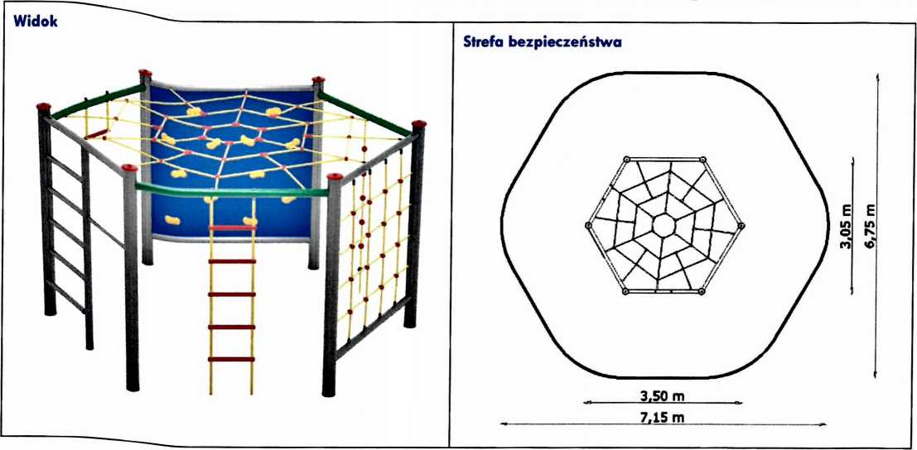

1. **Linarium** – 1 szt.

Wykonane z lin polipropylenowych wzmocnionych wewnętrznym splotem stalowym, łączniki wykonane z wysokoudarowego tworzywa. Końcówki mocujące z gwintem stalowym zaprasowane w aluminium. Słup nośny wykonany ze stalowej rury ocynkowanej i malowanej proszkowo, obręcz górna ze stali nierdzewnej.

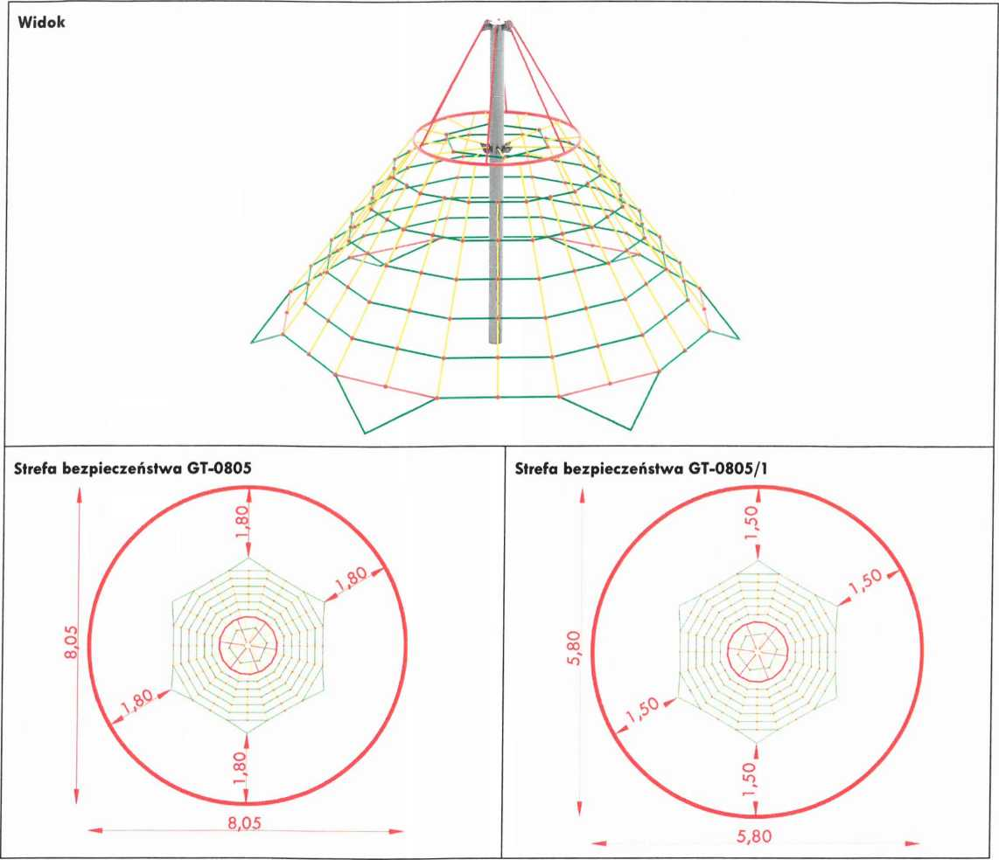



1. **Huśtawka podwójna -**1 szt.

Konstrukcja huśtawki wykonana z rury ocynkowanej, malowanej proszkowo. Do huśtawki mogą być zamontowane: siedziska zwykłe, pampersy, opony lub bocianie gniazdo.



1. **Słupki do badmintona**

Wykonane z rury konstrukcyjnej o przekroju 42 mm, malowane proszkowo (bez siatki) – o maksymalnym rozstawie do 10 m.

**Wyposażenie placu zabaw**

* Wszystkie urządzenia i elementy wyposażenia placu zabaw należy fundamentować i instalować zgodnie z PN-EN 1176-1:2009, PN-EN 1176-7:2009 i specyfikacją techniczną producenta.
* Wszystkie montowane urządzenia i elementy wyposażenia placu zabaw muszą posiadać atesty i certyfikaty bezpieczeństwa potwierdzające, że zostały wykonane w oparciu o obowiązujące normy w tym zakresie.
* Urządzenia placu zabaw powinny posiadać dopuszczenie do stosowania w kontakcie z dziećmi.

Wykonanie montażu urządzeń mogą dokonywać osoby, firmy przeszkolone w tym celu przez producentów zabawek oraz w oparciu o instrukcje montażu, zaleceń, wskazówek i pod nadzorem dostawcy oraz instytucji nadzoru technicznego.

Wszystkie materiały powinny być fabrycznie nowe, tzn. że żadna część składająca się na dany materiał nie może być wcześniej używana oraz powinna posiadać niezbędne certyfikaty bezpieczeństwa.

Towary składane lub o bardziej skomplikowanej budowie powinny posiadać instrukcję użytkowania w języku polskim oraz ostrzeżenie o zagrożeniach. Dostawa wraz z montażem będzie obejmować fabrycznie nowe artykuły.

Wszystkie wymienione urządzenia montowane będą bezpośrednio na podłożu trawiastym (w gruncie).